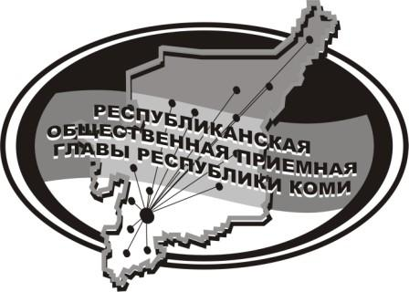
Государственное казенное учреждение Республики Коми
«Центр обеспечения деятельности Администрации
Главы Республики Коми»

17 октября 2024 г.

с 14.00 до 15.00

в Общественной приёмной Главы РК состоится
прямая линия на тему

«Социальная поддержка беременных женщин и кормящих матерей
в Республике Коми: ваши вопросы»

с участием

Батмановой Светланы Иосифовны,

заместителя директора ГБУ РК «ЦСЗН Усть-Куломского района»

Телефон прямой линии: 94 – 485

Мероприятие состоится по адресу:

с.Усть-Кулом, ул.Советская, д.37, каб. 10

